Un bosquet au fil des saisons

Document d’appui
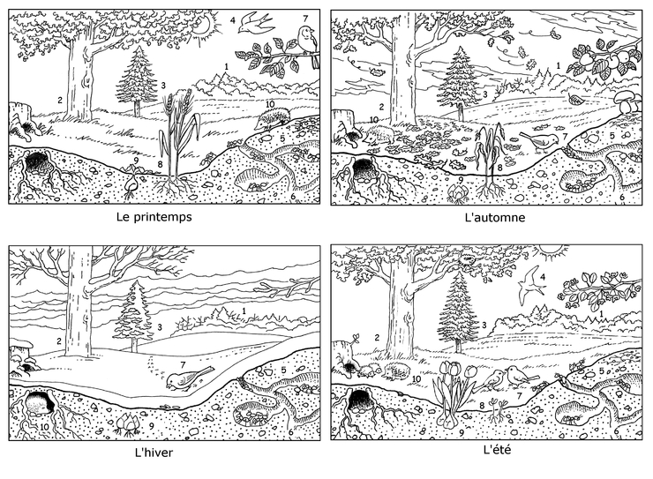
Légende :
1. pommier sauvage
2. chêne
3. sapin
4. hirondelle
5. mycélium
6. fourmilière
7. moineau
8. blé
9. bulbe de tulipe
10. Hérisson

Le printemps
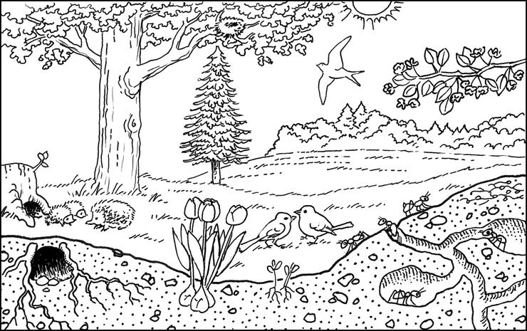
La nature change au fil des saisons. Au printemps, le chêne forme de nouveaux rameaux et de nouvelles feuilles, tandis que le pommier sauvage fleurit ; quant au sapin, il conserve ses aiguilles et a légèrement grandi. Une tige sort de chaque bulbe de tulipe ; les graines des plantes comme le blé germent ; les plantes sousterraines comme le mycélium multiplient leurs filaments.
L'hibernation du hérisson et de la fourmi prend fin et la phase de reproduction commence ; l'hirondelle est de retour ; le moineau fait son nid.

L’été
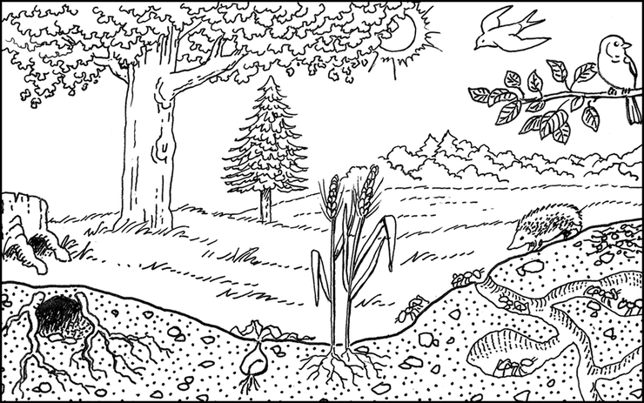
La nature change au fil des saisons. En été, le chêne et le pommier sauvage sont feuillus, tandis que le sapin porte ses aiguilles. Les plantes à bulbe comme la tulipe se fanent ; les plantes à graines comme le blé forment des épis ; les plantes sousterraines comme le mycélium restent sous terre.
Des animaux comme le hérisson, la fourmi, l'hirondelle ou le moineau peuplent le bosquet et sont actifs.

L’automne
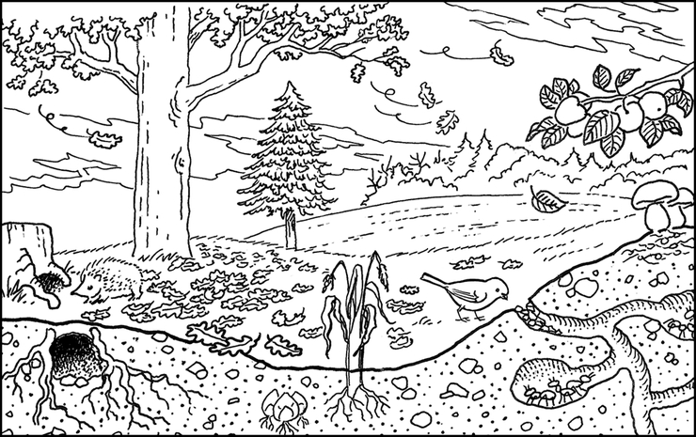
La nature change au fil des saisons. En automne, le chêne perd ses feuilles, tandis que le pommier sauvage produit ses fruits ; quant au sapin, il conserve ses aiguilles. Le bulbe des plantes comme la tulipe se démultiplie ; les plantes à graines comme le blé fanent si elles ne sont pas récoltées ; les plantes sous-terraines comme le mycélium produisent leurs fruits (champignons).
Des animaux comme le hérisson s'apprêtent à hiberner à la fin de l'automne ; la fourmi hiberne ; l'hirondelle migre vers des régions plus chaudes ; le moineau reste actif.

L’hiver
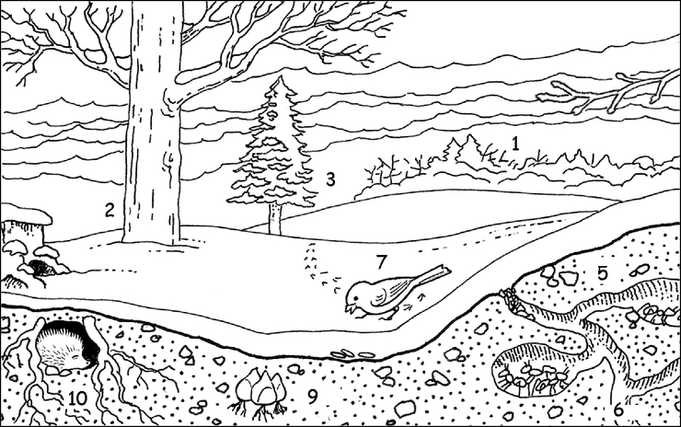
La nature change au fil des saisons. En hiver, le chêne a perdu ses feuilles et forme ses bourgeons d'hiver, tandis que le pommier sauvage produit ses fruits ; quant au sapin, il conserve ses aiguilles. Les plantes à bulbe comme la tulipe vivent au ralenti, mais les bulbes eux-mêmes subsistent sous terre ; de même, les graines des plantes comme le blé perdurent ; les plantes sous-terraines comme le mycélium restent sous terre.
Des animaux comme le hérisson ou la fourmi hibernent ; l'hirondelle est partie vers des régions plus chaudes ; le moineau reste actif.

